Муниципальное бюджетное
общеобразовательное учреждение
Верхнесоленовская средняя
общеобразовательная школа

347787, Ростовская область,
Веселовский район, х. Нижнесоленый,
ул. К.Мустафаева 1
тел. (258) 6-49-73
факс (258) 6-49-73
E-mail: MouVerSolyonySchool@rambler.ru

от 16.06.2016 г. № 94

Информация
о проведении независимой оценки качества образования
в МБОУ Верхнесоленовская СОШ.

Независимая оценка качества образования проводилась в МБОУ Верхнесоленовская СОШ в 2015-2016 учебногм году с целью повышения качества оказания образовательных услуг.

- С 12 по 14 января 2016 года МБОУ Верхнесоленовская СОШ прошла государственную аккредитацию образовательной деятельности. На основании ст. 92 Федерального закона от 29.12.2012 № 273-ФЗ «Об образовании в Российской Федерации», Положения о государственной аккредитации образовательной деятельности (постановление Правительства Российской Федерации от 18.11.2013г №1039), приказа Ростобрнадзора от 25.12.2015 №7851, заявления Муниципального бюджетного общеобразовательного учреждения Верхнесоленовская средняя общеобразовательная школа (далее – МБОУ Верхнесоленовская СОШ), гражданско-правового договора с экспертом на привлечение к проведению аккредитационной экспертизы.
- Независимая оценка качества образовательной деятельности МБОУ Верхнесоленовская СОШ также проводилась на основании письма Рособрнадзора № 02-77 от 01.03.2016 г. «О проведении в 2016 году Национального исследования качества образования (НИКО) по истории и обществознанию в 6 и 8 классах» результаты исследований будут представлены в июле 2016 года. В соответствии с письмом ГАУ РО «Региональный информационно-аналитический центр развития образования» от 02.03.2016 №24/8.5.2-60 «О проведении национальных исследования качества образования (НИКО) на территории Ростовской области».
Даты проведения: 12 апреля 2016 года – 6 классы (история), 14 апреля 2016 года – 8 классы (история).
Исследование проводилось в целях развития единого образовательного пространства в Российской Федерации, совершенствования общероссийской системы оценки качества образования. Для проведения данного исследования Московским Центром Непрерывного Математического Образования был проведен отбор образовательных организаций Ростовской области методом случайной выборки. В исследовании участвовали 35 учащихся 6 классов и 33 учащихся 8 классов.

- Во исполнение приказа минобразования Ростовской области от 11.11.2015 г. №802 «О проведении в Ростовской области Всероссийских проверочных работ в 2015-2016 учебном году» в мае 2016 года проводились Всероссийские проверочные работы по русскому языку, математике и окружающему миру. Проведение ВПР направлено на обеспечение единства образовательного пространства Российской Федерации и поддержки введения Федерального государственного образовательного стандарта за счет предоставления образовательным организациям единых проверочных материалов и единых критериев оценивания учебных достижений.

Результаты следущие:
МБОУ Верхнесоленовская СОШ(27 уч.)
Всероссийские проверочные работы
Дата: |  |  |  | 11.05.2016, 13.05.2016
Предмет: |  |  |  | Русский язык
Статистика по отметкам
Максимальный первичный балл: 43
ОО |  |  |  |  |  | Кол-во уч. | Распределение групп баллов в %
 |  |  |  |  |  |  | 2 | 3 | 4 | 5
Вся выборка |  |  |  |  |  | 1144769 | 2.8 | 14.9 | 38.1 | 44.1
 | Ростовская обл. |  |  |  |  | 36385 | 3.3 | 19.4 | 38.2 | 39.1
 |  | Веселовский муниципальный район |  |  |  | 254 | 3.9 | 25.6 | 40.6 | 29.9
 |  |  | (sch613895) МБОУ Верхнесоленовская СОШ |  |  | 27 | 7.4 | 29.6 | 48.1 | 14.8
Общая гистограмма отметок
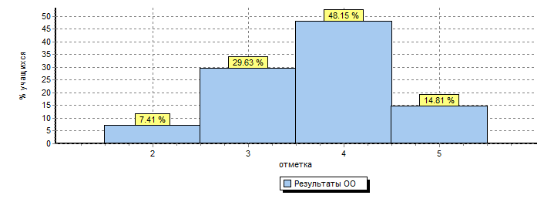

Всероссийские проверочные работы
Дата: |  |  |  | 17.05.2016
Предмет: |  |  |  | Математика
Статистика по отметкам
Максимальный первичный балл: 18
ОО |  |  |  |  |  | Кол-во уч. | Распределение групп баллов в %
 |  |  |  |  |  |  | 2 |  | 3 |  |  | 4 |  |  |  | 5
Вся выборка |  |  |  |  |  | 1180357 | 2.6 |  | 15.9 |  |  | 26.3 |  |  |  | 55.2
 | Ростовская обл. |  |  |  |  | 37327 | 2.7 |  | 20.1 |  |  | 28.3 |  |  |  | 48.9
 |  | Веселовский муниципальный район |  |  |  | 262 | 1.9 |  | 27.5 |  |  | 26.7 |  |  |  | 43.9
 |  |  | (sch613895) МБОУ Верхнесоленовская СОШ |  |  | 28 | 0 |  | 0 |  |  | 25 |  |  |  | 75
Общая гистограмма отметок
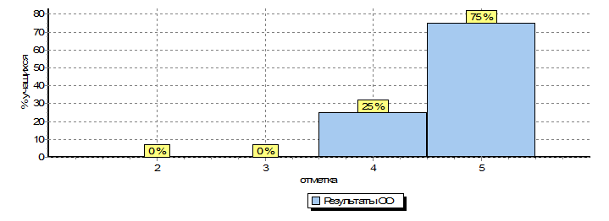
МБОУ Верхнесоленовская СОШ(27 уч.)
Всероссийские проверочные работы
Дата: |  |  |  | 19.05.2016
Предмет: |  |  |  | Окружающий мир
Статистика по отметкам
Максимальный первичный балл: 30
ОО |  |  |  |  |  | Кол-во уч. |  | Распределение групп баллов в %
 |  |  |  |  |  |  |  | 2 |  | 3 | 4 |  | 5
Вся выборка |  |  |  |  |  | 1179427 |  | 1.6 |  | 24.1 | 53.2 |  | 21.2
 | Ростовская обл. |  |  |  |  | 37170 |  | 1.9 |  | 28.6 | 51.2 |  | 18.3
 |  | Веселовский муниципальный район |  |  |  | 261 |  | 2.7 |  | 30.7 | 49 |  | 17.6
 |  |  | (sch613895) МБОУ Верхнесоленовская СОШ |  |  | 27 |  | 3.7 |  | 33.3 | 55.6 |  | 7.4
Общая гистограмма отметок
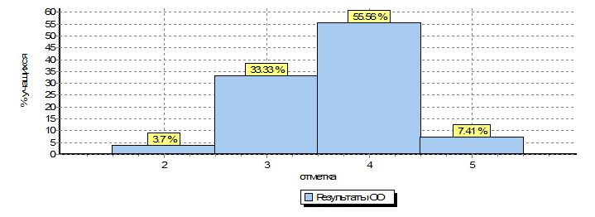
Результаты независимой оценки качества образования проанализированы и будут способствовать:
повышению качества предоставляемых образовательных услуг;
развитию конкурентной среды;
выявлению и распространению результативных моделей организации образовательного процесса;
сохранению и развитию единого образовательного пространства, разнообразия образовательных программ.
Все материалы размещены на школьном сайте http://versolschool.ru/p76aa1.html

